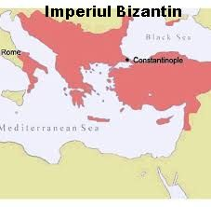
Imperiul Bizantin
Imperiul Roman de Răsărit s-a mai numit şi Imperiul Bizantin. El nu a dispărut la sfârşitul Antichităţii aşa cum a dispărut Imperiul Roman de Apus (476 dH) , ci a dispărut în 1453 în Evul Mediu.
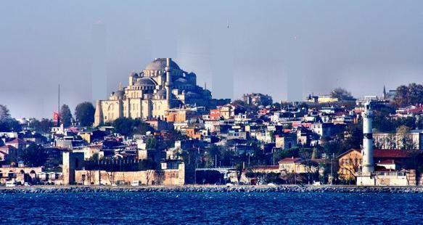
Imperiul Roman de Răsărit ( Imperiul Bizantin ) a mai rezistat aproape 1000 de ani pentru că nu a fost în calea popoarelor migratoare şi pentru că oraşul Constantinopol – capitala s-a avea un sistem de apărare foarte bun. Era protejat de mare din trei părţi, iar partea dinspre uscat avea ziduri groase şi şanţuri de apărare.
Celelalte oraşe din Imperiul Roman de Răsărit au prosperat prin meşteşug şi comerţ. S-a dezvoltat ţesutul după aducerea viermilor de mătase din China ( sec VI )
În Evul Mediu oraşul Constantinopol era cel mai frumos oraş din creştinătate. Imperiul Bizantin ( I. Roman de Răsărit ) era condus de un împărat, urmaş al împăraţilor romani
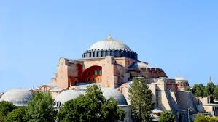
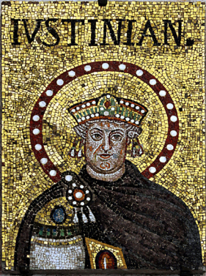
Împăratul Iustinian ( 527-565 dH ) a recucerit unele teritorii romane de la vandali, ostrogoţi, vizigoţi. Aceste teritorii au fost din nou pierdute după moartea sa. Iustinian a dat noi legi şi a construit Biserica Sfânta Sofia din Constantinopol. Biserica a fost un model pentru întreaga lume ortodoxă. Avea o înălţime de 54 de metri şi o cupolă semirotundă de 33 de metri.

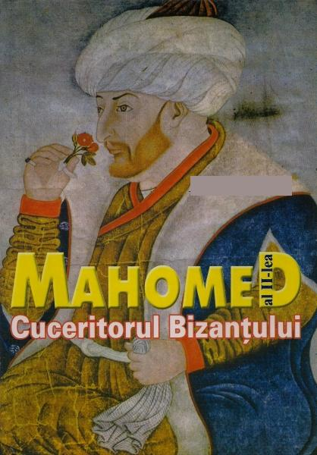
Treptat imperiul se grecizează. Limba greacă înlocuieşte limba latină, devenind limbă oficială. De la împăratul Heraclius se renunţă la titlui roman de Caesar Augustus în favoarea grecescul Basileos.
Imperiul Bizantin era creştin ortodox. Patriarhul era al doilea ca importanţă după împărat. Constantinopolul a devenit capitala religioasă a tuturor popoarelor creştine mai multe secole.
Începând cu sec. XII-lea Imperiul Bizanti începe să decadă. Sfârşitul vine în anul 1453 când sultanul Mahomed Cuceritorul îl supune.
Astăzi oraşul Constantinopol se numeşte Istambul şi este cel mai mare oraş al Turciei.

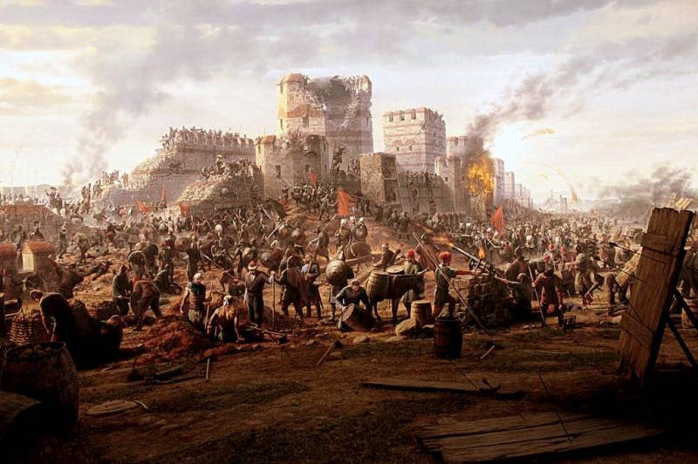

Căderea Constantinopolului – 1453 dH

